Talentmánie ve školní družině
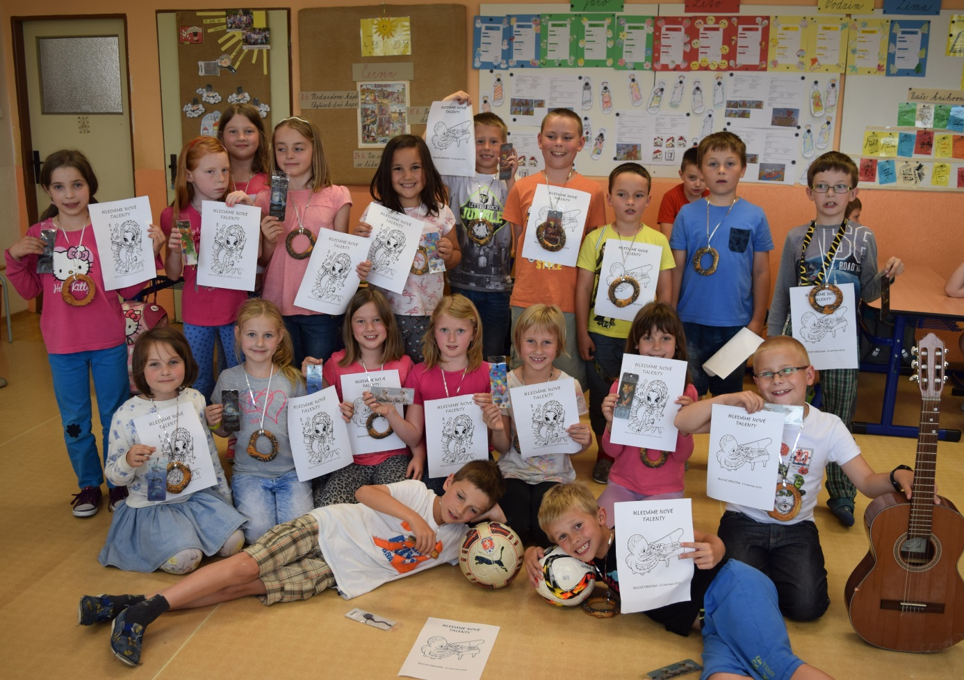
12. 6. se uskutečnilo ve 4. oddělení ŠD základní kolo Talentmánie. Bylo předvedeno 13 vystoupení pěveckých, tanečních, hry na hudební nástroj a jedno s míčem. Všechna byla vydařená. Do dalšího kola bylo vybráno 5 nejlepších vystoupení. Všichni dostali odměnu a velkou pochvalu za odvahu.
23. 6. se konala ve 2. B schůzka s rodiči, kde děti předvedly, co se naučily ve škole a 5 nejlepších představení Talentmánie. Všechna vystoupení se dětem vydařila a na závěr všichni zazpívali rodičům písničku BUM BÁC TRALALA doplněnou tanečkem. Z akce měli radost děti i rodiče.

